

Измерительный шаблон сварщика
WG3 цифровой ЭЛИТЕСТ

ПАСПОРТ

1 НАЗНАЧЕНИЕ
Измерительный шаблон сварщика WG3 цифровой ЭЛИТЕСТ изготовлен в соответствии с
ТУ 3936-034-96651179-2016 и предназначен для визуально-измерительного контроля углов, параметров стыкуемых деталей и сварного шва.
2 ТЕХНИЧЕСКИЕ И МЕТРОЛОГИЧЕСКИЕ ХАРАКТЕРИСТИКИ
Таблица 2.1
Наименование параметра | Значение
Материал | нержавеющая сталь, пластик
Тип элемента питания | LR44
Габаритные размеры, мм | 60 × 106 × 14
Масса, не более, грамм | 90
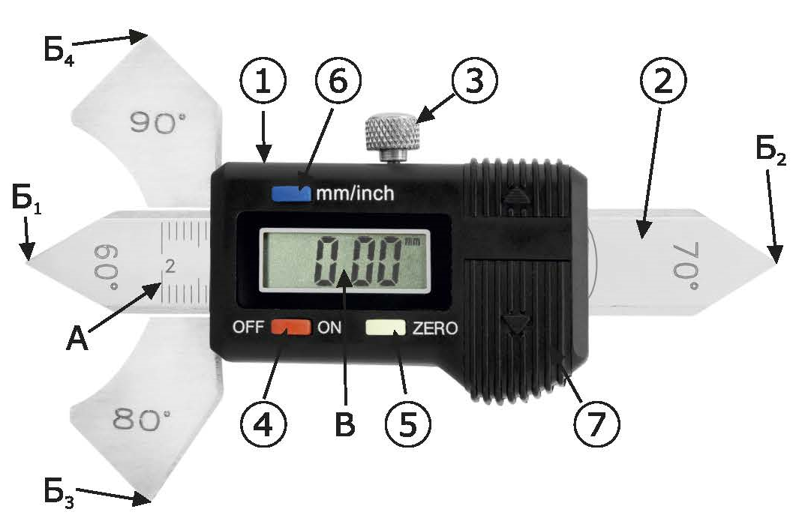
Рисунок 1 – Общий вид измерительного шаблона сварщика WG3 цифровой ЭЛИТЕСТ
1 – рамка; 2 – измерительный движок; 3 – стопорное устройство; 4 – кнопка вкл./выкл.;
5 – кнопка установки нуля; 6 – кнопка мм/дюйм; 7 – батарейный отсек;
А – измерительная шкала; Б₁₋₄ – контрольные углы; В – дисплей

Таблица 2.2
Шкала | Единица измерения | Диапазон шкалы | Цена деления шкалы | Погрешность измерения
А | мм | 0–20,0 | 0,01 | ±0,05
Б₁ | град. | 60,0 | – | ±2,50
Б₂ | град. | 70,0 | – | ±2,50
Б₃ | град. | 80,0 | – | ±2,50
Б₄ | град. | 90,0 | – | ±2,50
3 УСЛОВИЯ ЭКСПЛУАТАЦИИ
Таблица 3.1
Наименование параметра | Значение
Температура окружающего воздуха, °С | −40 ÷ +45
Относительная влажность воздуха (при температуре +25 °С), %, не более | 80
4 КОМПЛЕКТНОСТЬ ПОСТАВКИ
Таблица 4.1
Наименование | Количество
Измерительный шаблон сварщика WG3 цифровой ЭЛИТЕСТ | 1 шт.
Элемент питания, тип LR44 | 1 шт.
Пластиковый футляр | 1 шт.
Паспорт | 1 экз.
- Транспортирование и хранение
  - Транспортирование изделия производится в соответствии с ГОСТ 13762-86 в крытых транспортных средствах, всеми видами транспорта, в соответствии с правилами перевозки грузов, действующими на каждом виде транспорта.
  - В части воздействия климатических факторов внешней среды хранение должно осуществляться по условиям 1 в соответствии с ГОСТ 15150-69.
  - Хранение производится в складских помещениях, защищающих от воздействия атмосферных осадков, при отсутствии в воздухе паров кислот, щелочей и других химически активных веществ.
- Сведения об утилизации
  - В составе материалов, применяемых в изделии, не содержатся драгоценные материалы.
  - Утилизация изделия должна производиться в соответствии с ГОСТ Р 55838-2013, а также руководствуясь Федеральными законами № 89-ФЗ от 24.06.1998 г. «Об отходах производства и потребления» и № 7-ФЗ от 10.01.2002 г. «Об охране окружающей среды».
7 Метрологическое обеспечение измерений
- Периодичность и порядок метрологического обеспечения устанавливается нормативно-технической и эксплуатационной документацией, а также потребителем, в зависимости от условий и интенсивности эксплуатации, но не реже одного раза в 12 месяцев.
8 Условия эксплуатации
8.1 Не допускать ударов и падений шаблона во избежание повреждений.
8.2 Не проводить рабочими плоскостями шаблона по контролируемым поверхностям.
8.3 По окончании работ протереть шаблон сухой салфеткой и положить в футляр.
8.4 По окончании ресурса работы элементов питания, необходимо их заменить на аналогичные.

9 СВИДЕТЕЛЬСТВО О ПРИЕМКЕ
Измерительный шаблон сварщика WG3 цифровой ЭЛИТЕСТ ____________
^{наименование} ^{заводской номер}
изготовлен в соответствии с ТУ 3936-034-96651179-2016 и признан годным к эксплуатации.
______________________  ^{личная подпись}  ______________________ МП  ^{число, месяц, год} | ____________________  ^{расшифровка подписи}

10 ГАРАНТИИ ИЗГОТОВИТЕЛЯ
Предприятие-изготовитель гарантирует соответствие измерительного шаблона сварщика
WG3 цифровой ЭЛИТЕСТ требованиям ТУ 3936-034-96651179-2016 при соблюдении потребителем условий и правил эксплуатации, транспортирования и хранения.
Гарантийный срок эксплуатации 12 месяцев с момента отгрузки покупателю. Гарантия не распространяется на элементы питания, входящие в комплект поставки.
11 Информация об изготовителе
ООО «Арион», ИНН 5260177584
адрес: 603093, Россия, г. Нижний Новгород, ул. Родионова, д. 134, литер А, помещение 3.
т/ф: 8 800 511-01-14, 8 (831) 434-96-41
e-mail: xrs@xrs.ru сайт: арион.рф

